Lập Hợp Đồng
Lắp đặt mới Camera Out + Cloud 7
(Thanh toán trả trước 7 tháng)

1. Quy trình “Lắp đặt mới”
- Quy trình Lắp đặt mới:
- NV lập HĐ lắp đặt mới 🡪 NV thanh toán 🡪 NV giao VTT thi công 🡪 VTT kích hoạt 🡪 VTT hoàn thiện hồ sơ
2. Các bước thực hiện Lắp đặt mới
Bước 1: Lập Hợp đồng dịch vụ
- Tại màn hình trang chủ chọn tỉnh mà KH yêu cầu, tìm kiếm chức năng Lập Hợp đồng - Lắp đặt mới
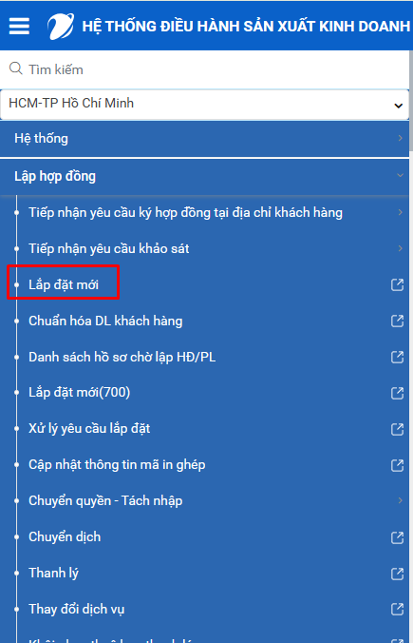
- hoặc gõ tìm nhanh “lap dat” vào ô tìm kiếm chọn Lắp đặt mới
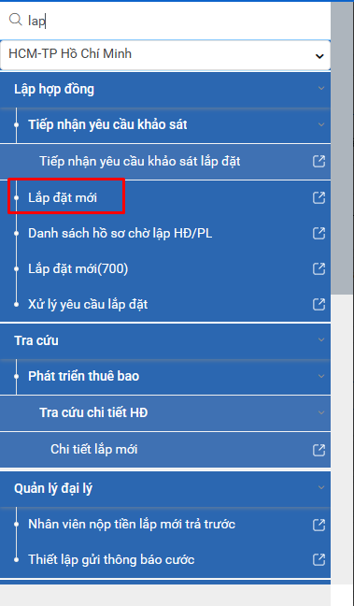
- hoặc từ Acc của đường truyền click chuột phải chọn Lắp Mới và thực hiện:
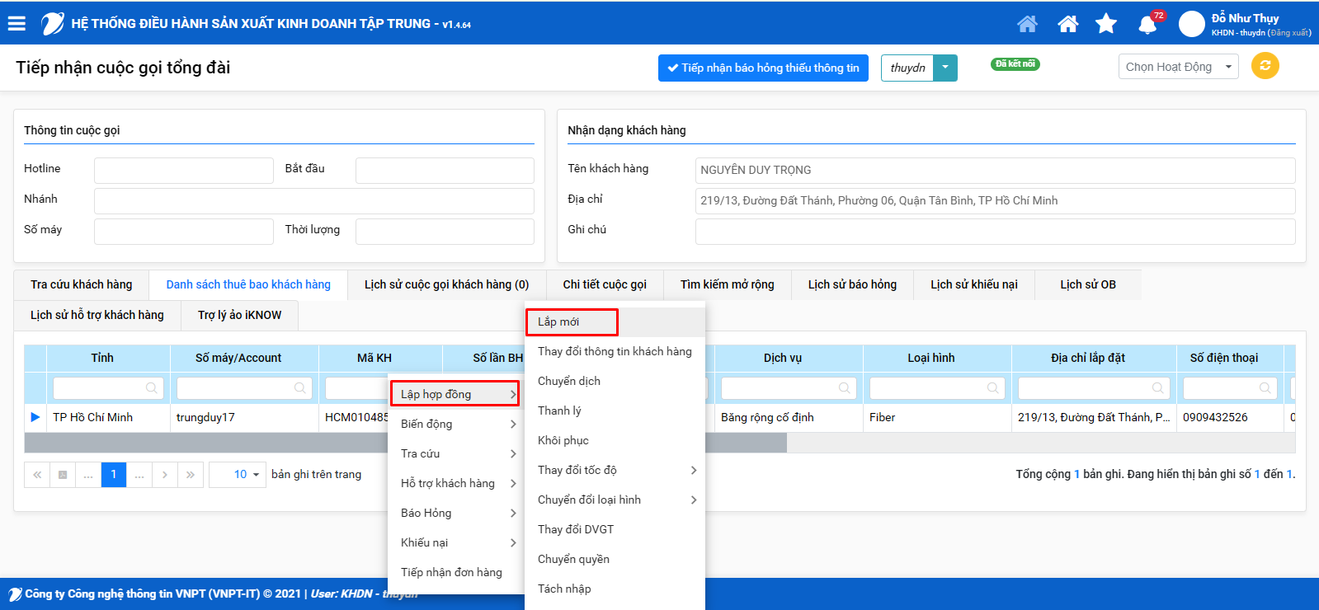
- Vào chức năng Lắp đặt mới thực hiện:
Tại giao diện Khách hàng (F2): Nhập các thông tin sau:
- “Kiểu hợp đồng / PL = Chọn Tại nhà
- “Cộng tác viên” = Mã nhân Viên
- “Người giới thiệu” = Mã nhân viên
- “Địa chỉ KH (*)” = Định danh lại theo thứ tự Thành phố – Phường/Xã – Đường – Số nhà
- “Ngành nghề” = Hoạt động dịch vụ khác
- “Dịch vụ khác” = Tích chọn Nhận giấy báo cước qua SMS hoặc Email
Lưu ý: kiểm tra lại phần “Ngày sinh” và “Giới tính”
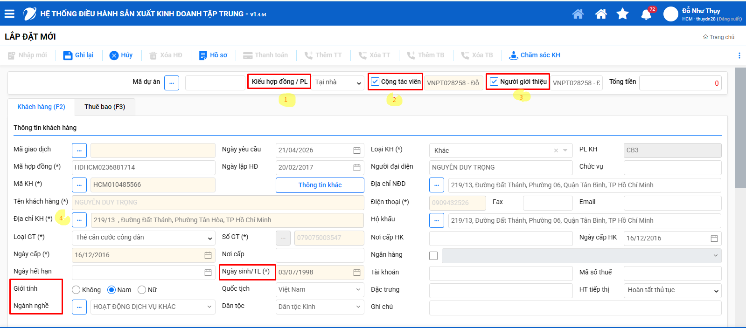
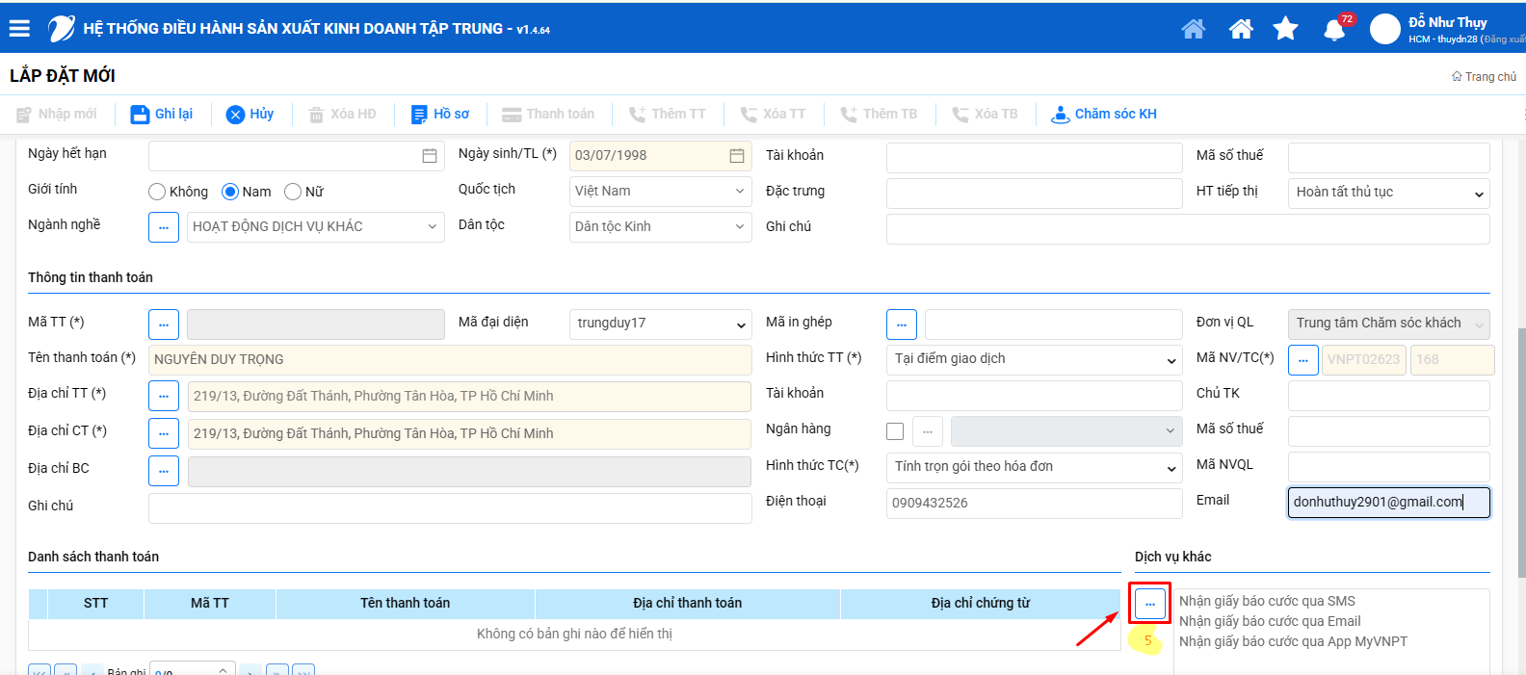
Tại giao diện Thuê bao (F3): Nhập các thông tin sau để tạo Camera:
- “Dịch vụ” = Camera / MegaEyes
- “Loại hình” = Outdoor Camera PT (hoặc Indoor Camera PT tùy thuộc theo nhu cầu của KH)
- “Kiểu yêu cầu” = Lắp mới Megaeyes trên Fiber có sẵn
- “Mã TN” = Chọn đúng acc fiber bấm chấp nhận
- “Tốc độ” = OUTDOOR - CAM2
- “Điện thoại” = Nhập sđt của KH (Lưu ý phần “Mã Xác Thực” nếu KH đã dùng số điện thoại đăng ký App OneHome)
- “Trang bị” = Viễn thông trang bị
- “Loại thiết bị” = Chọn VNPT Smart Camera Outdoor IS311P hoặc nếu không có thì chọn “Chưa xác định”
- “Đối tượng TB” = KHCN - Hộ gia đình
- “Trả trước” = 0đ
Lưu ý: cập nhật đầy đủ ID trả trước cho 0đ cho thiết bị cam để đảm bảo khi tra cứu trên OneBSS sẽ hiển thị đầy đủ gói trả trước Cam Cloud.

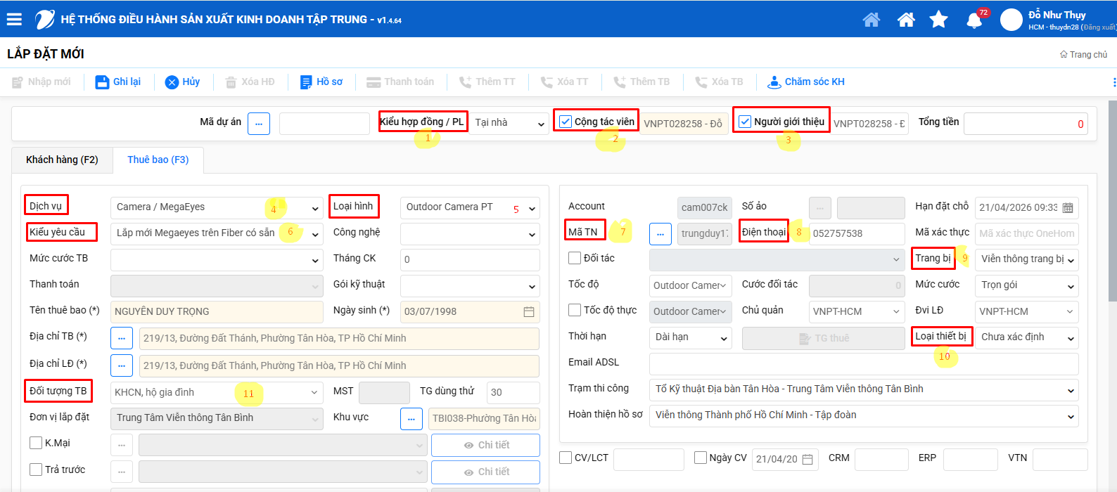
Nếu bị lỗi phát sinh tiền lắp đặt thì chọn vào “Chi tiết tiền theo khoản mục” và điều chỉnh số tiền về 0đ.
NSD nhấn “Ghi lại” để thực hiện ghi lại hợp đồng (Lúc này hợp đồng sẽ ở trạng thái "Mới tiếp nhận", NSD có thể Sửa/Xóa HĐ tại bước này )

Vẫn tiếp tục tại giao diện Thuê bao (F3): Nhập các thông tin sau để khai báo Cloud:
- “Dịch vụ” = Camera / MegaEyes
- “Loại hình” = Home Cloud Camera,
- “Kiểu yêu cầu” = Đặt mới cloud kèm camera
- “Mã TN” = Chọn đúng acc camera bấm chấp nhận
- Tốc độ: Chọn Home Cloud 7
- Trang bị: Chọn Khách hàng tự trang bị
- Mức cước TB: Chọn Cloud 7 + Camera Outdoor
- Trả trước: Chọn Trả trước gói cước Home Cloud Camera
Lưu ý: Ưu tiên tư vấn gói 12 tháng (12+1). Trường hợp nếu KH đăng ký trả hàng tháng (trả sau), tại Tab F3 NSD tuyệt đối không tích Trả trước
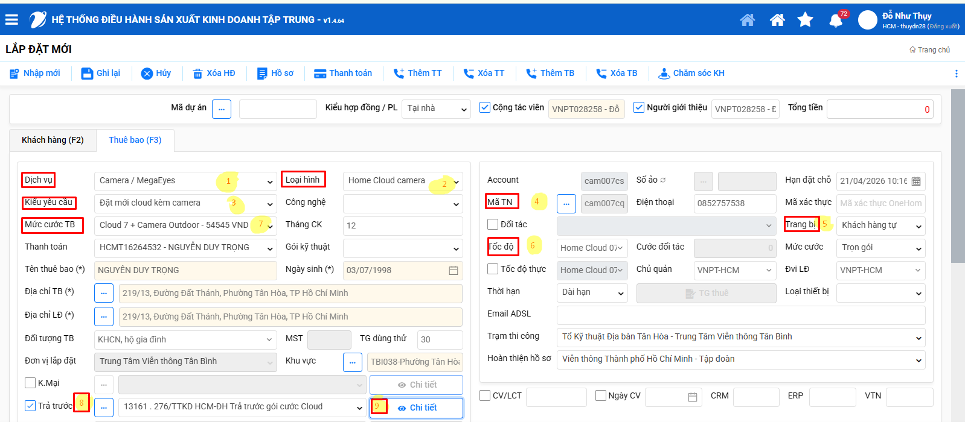
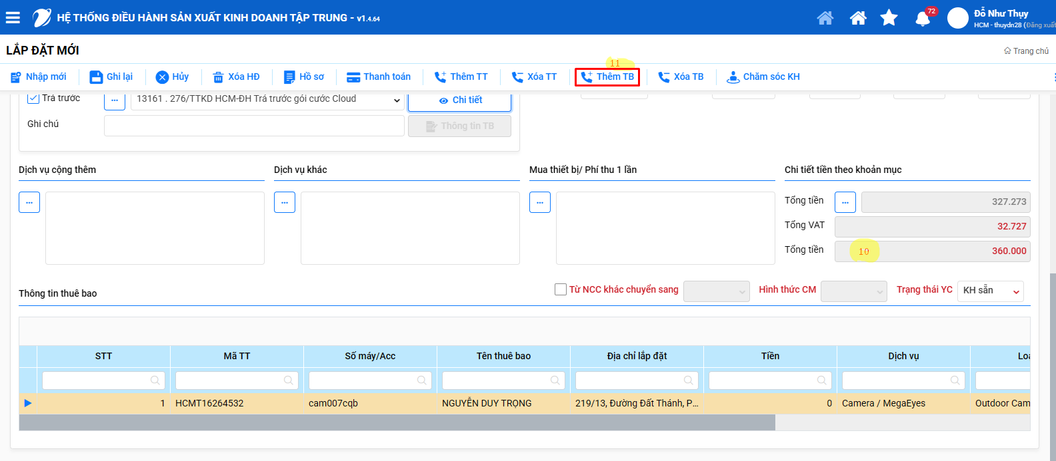
- Kiểm tra lại số tiền tại “Chi tiết tiền theo khoản mục” đã đúng theo chính sách, NSD nhấn Thêm TB để thực hiện ghi lại hợp đồng. Dưới lưới sẽ xuất hiện thêm 1 bản ghi.
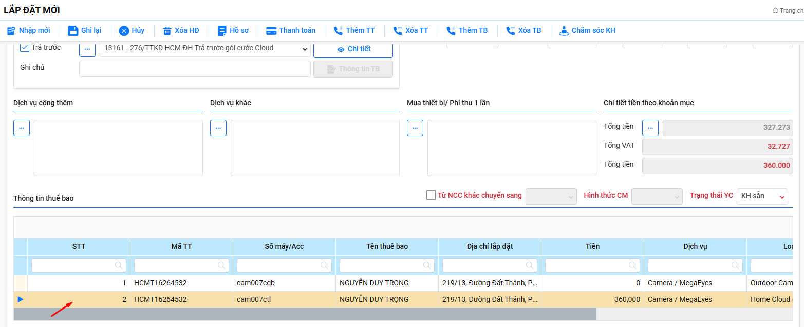

- Thực hiện đăng ký Ghép gói đa dịch vụ (nếu có) và Hẹn LĐ (đối với khu vực HCM) .
Bước 2: Thực hiện ghép gói đa dịch vụ
Vẫn ở giao diện Lắp đặt mới, bấm chọn vào góc phải phía trên, chọn vào “Gói đa DV”
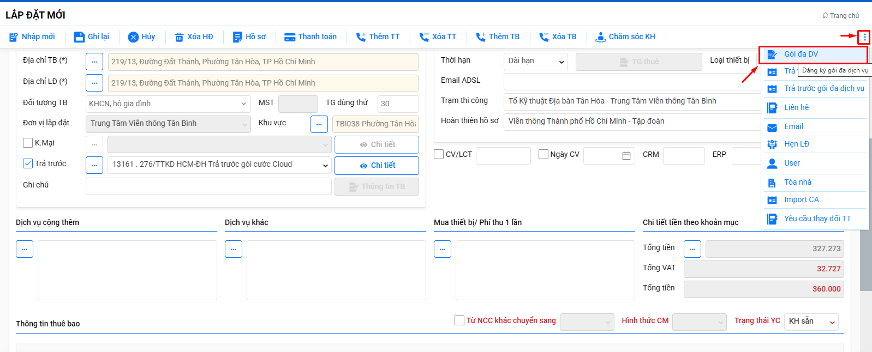
Ở phần “Danh sách các thuê bao thuộc khách hàng”: nhóm 2 thành phần lại (tích chọn các thành phần sẽ nhóm lại). Tích chọn chủ nhóm: Home Cloud
“Tên gói” = Gói Cloud 7 - Camera Outdoor

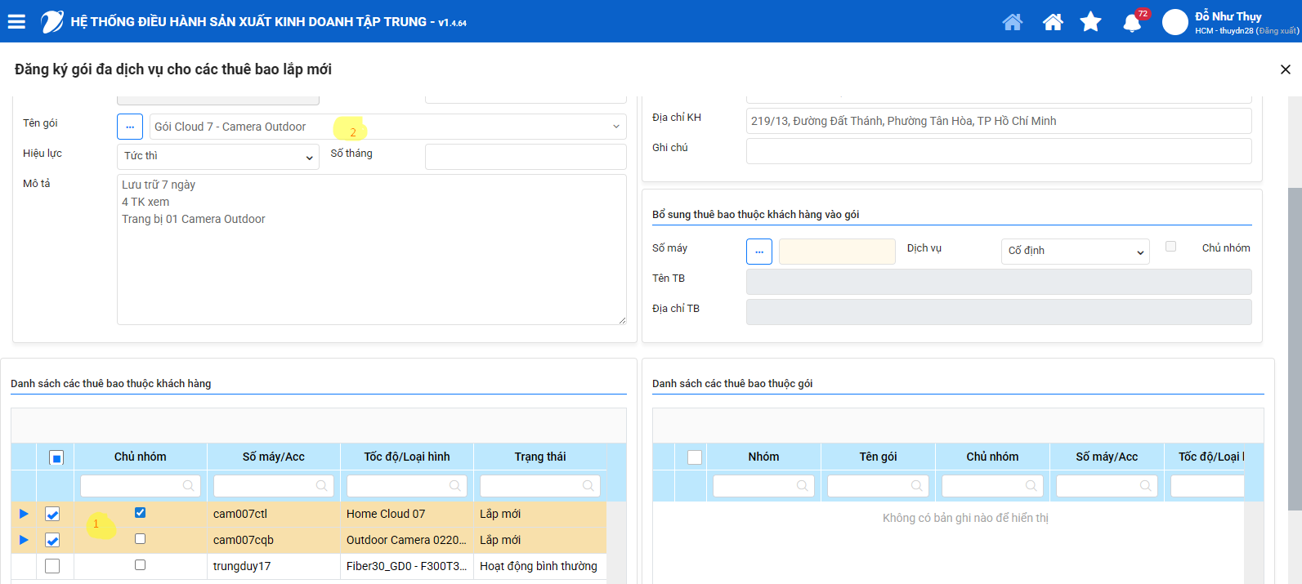
Sau đó bấm “Ghi lại”
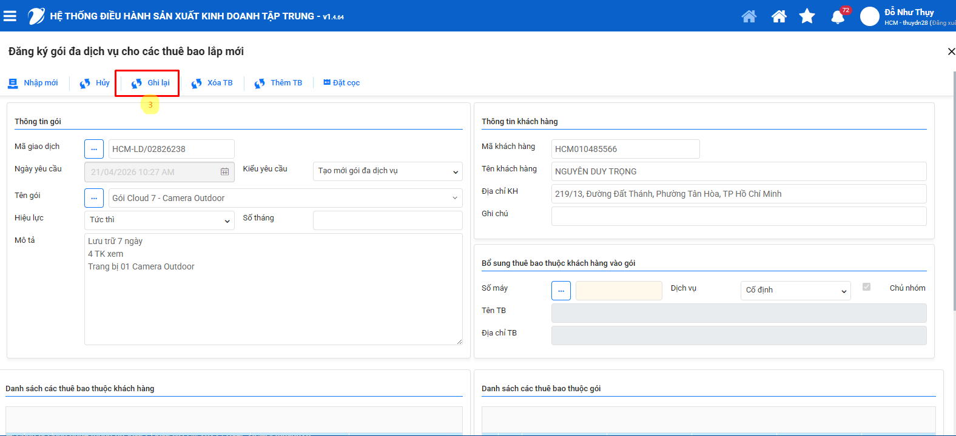
Sẽ xuất hiện thông tin bên “Danh sách các thuê bao thuộc gói”
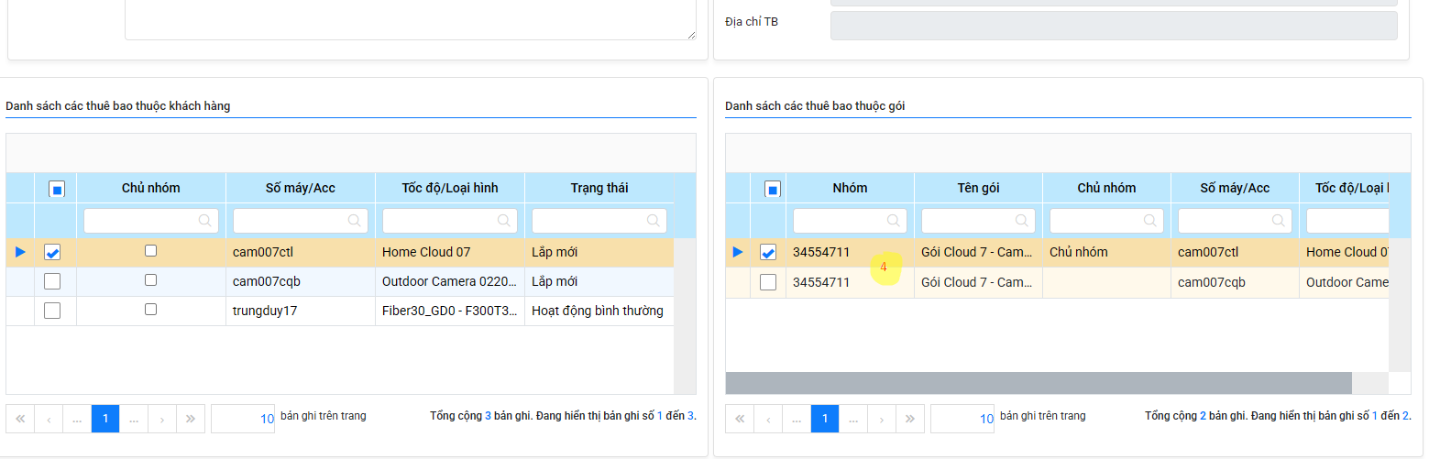
Bước 3: Liên hệ
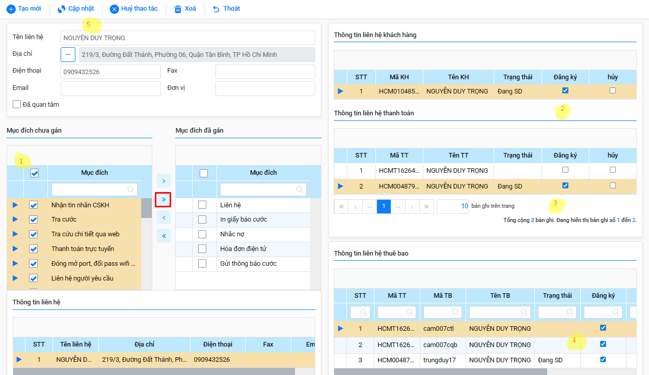
Bước 4: Thanh toán hợp đồng
- Tại màn hình “Lắp đặt mới” sau khi Ghi lại hợp đồng thành công 🡪 NSD nhấn Thanh toán để mở ra form thanh toán hợp đồng .
- Hệ thống sẽ hiển thị Tổng tiền: 360.000đ.
- “Hình thức trả” = Tiền mặt
- “ Kênh thu” = Nộp tiền sau . (Trường hợp KH trả sau, Hình thức trả chọn không thu tiền, Kênh thu chọn Nộp tiền sau ).
- NSD nhấn Thanh toán để thực hiện thanh toán hợp đồng (hợp đồng chuyển sang trạng thái "Đã thanh toán").

- 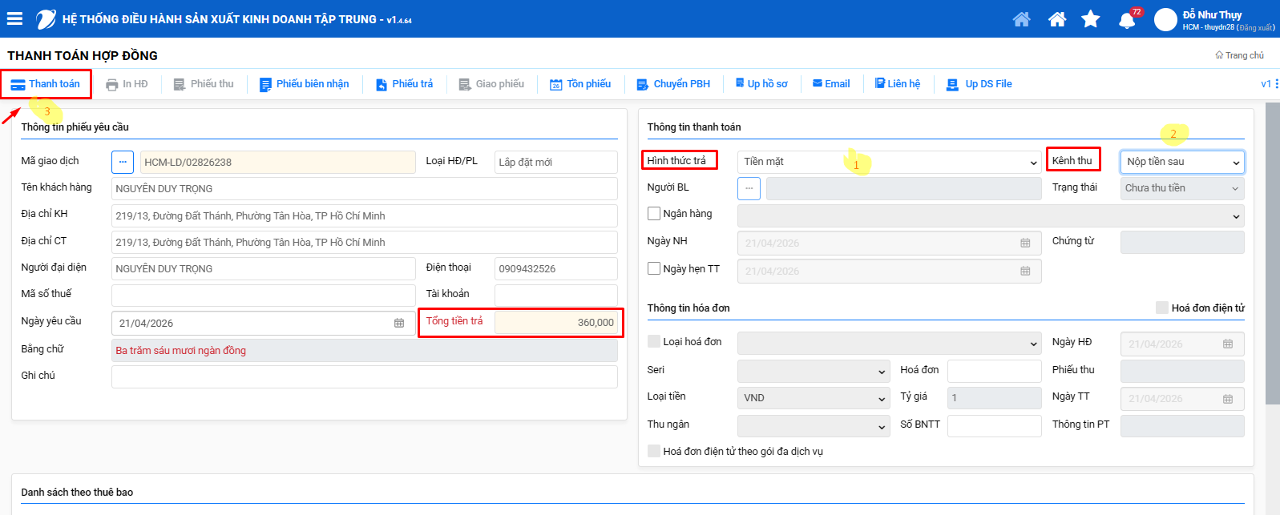
Bước 5: Giao phiếu cho VTT thi công
- Tại màn hình Thanh toán, sau khi thanh toán thành công, NSD nhấn Giao phiếu mở ra popup giao phiếu đến VTT.
- Hợp đồng chuyển sẵng trạng thái "Đã Giao thi công".
- NSD chọn phiếu yêu cầu, chọn hướng giao 🡪 Nhấn Giao phiếu.
- 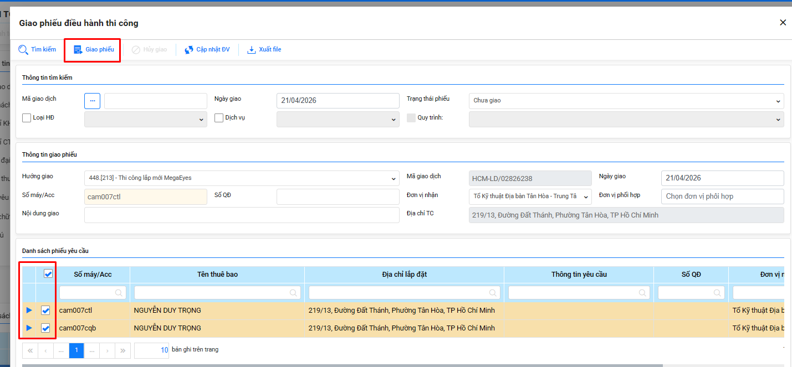
Bước 6: VTT kích hoạt và hoàn thiện hợp đồng
- Đơn vị VTT sẽ tiếp nhận phiếu trên hệ thống, thực hiện Kích hoạt dịch vụ và nhấn Hoàn công để hoàn thiện hợp đồng

